Произведения детских писателей и поэтов о пожаре

Сергей Михалков. Дядя Степа  м/ф "Дядя Стёпа" | 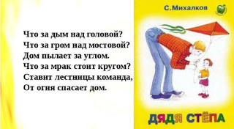
Самуил Маршак. Кошкин дом  м/ф "Кошкин дом" | 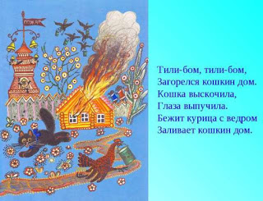
Виктор Драгунский. Пожар во флигеле, или подвиг во льдах... | 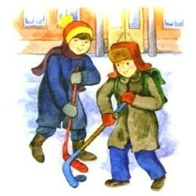
Лев Толстой. Пожарные собаки | 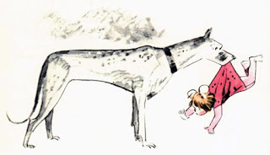
Корней Чуковский. Путаница | 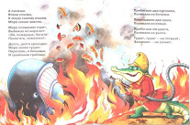
Самуил Маршак. Рассказ о неизвестном герое | 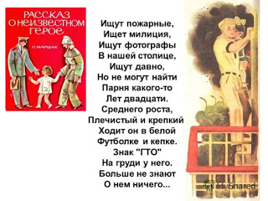
Самуил Маршак. Сказка про спички | 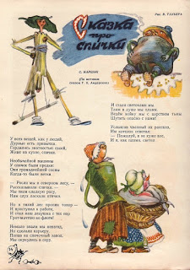
Аркадий Гайдар. Дым в лесу | 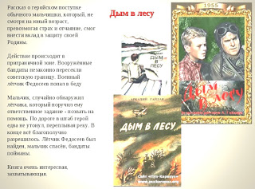
Борис Житков. Дым | 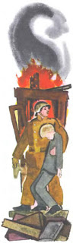
Константин Паустовский. Заячьи лапы | 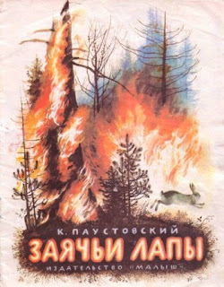
Евгений Пермяк. Как Огонь Воду замуж взял | 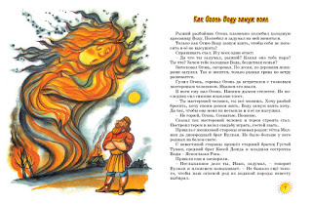
Самуил Маршак. О кострах, ребятах и козлах рогатых | 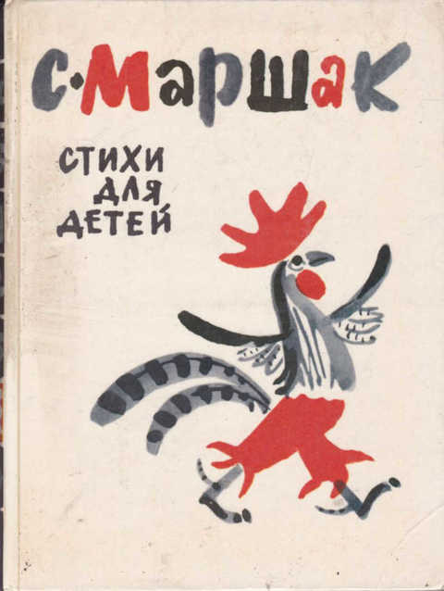
Борис Житков. Пожар в море | 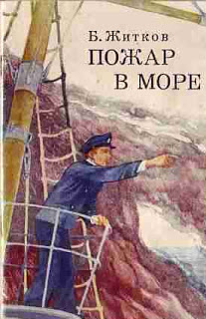
Лев Толстой. Пожар | 